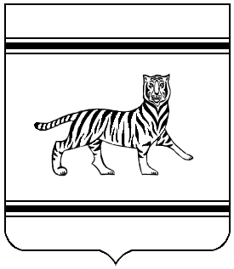

КОМИТЕТ ОБРАЗОВАНИЯ
Еврейской автономной области

ПРИКАЗ
__________ № ___

г. Биробиджан

О внесении изменений в приказ комитета образования Еврейской автономной области от 31.01.2014 № 43 «О порядке осуществления выплат стимулирующего характера руководителям областных государственных учреждений, функции и полномочия учредителя которых осуществляет комитет образования Еврейской автономной области»

ПРИКАЗЫВАЮ:
1. На основании постановления правительства Еврейской автономной области от 29.12.2020 № 558-пп «О переименовании комитета образования Еврейской автономной области в департамент образования Еврейской автономной области» внести в приказ комитета образования Еврейской автономной области от 31.01.2014 № 43 «О порядке осуществления выплат стимулирующего характера руководителям областных государственных учреждений, функции и полномочия учредителя которых осуществляет комитет образования Еврейской автономной области» следующие изменения:
1.1. слово «комитет» в соответствующих падежах заменить словом «департамент» в соответствующих падежах.
2. Настоящий приказ вступает в силу со дня его подписания.

Заместитель начальника департамента М.Л. Карачун

